TikTok añade nuevas indicaciones que ayudan a reconsiderar antes de compartir.
- Se trata de un paso adicional que notificará al usuario cuando un contenido sea engañoso o no haya sido verificado, antes de compartirlo.

Por Gina Hernández, Product Manager, Trust & Safety en TikTok

CIUDAD DE MÉXICO. 3 de Febrero de 2021.- TikTok actualmente es un lugar en donde la gente busca expresar su creatividad, encontrar una comunidad y divertirse. Al respecto, la autenticidad es algo que valoran esas personas, razón por la que la plataforma asume la responsabilidad de contrarrestar el contenido falso y engañoso como un compromiso.

Por ello, TikTok elimina la desinformación a medida que la identifica en asociación con verificadores como PolitiFact, Lead Stories y SciVerify quienes ayudan a evaluar la validez del contenido. Cuando esas verificaciones confirman que se trata de contenido falso o engañoso, el video es eliminado de la plataforma de inmediato.

Pero en ocasiones, las verificaciones de hechos son inconclusas o la veracidad del contenido no puede ser confirmada por completo, especialmente durante eventos que están en desarrollo. En estos casos, un video puede dejar de ser elegible para aparecer en las recomendaciones del feed ‘Para ti’ de cualquier persona, esto para limitar la difusión de información que posiblemente sea falsa o engañosa.

Es por eso que hoy TikTok lanzó una función que detiene a las personas antes de compartir un video cuyo contenido no tiene fundamento, en un esfuerzo por reducir su propagación. El día de hoy, TikTok ha llevado esto un paso más allá para informar a los usuarios cuando identifica un video con contenido infundado en un esfuerzo por limitar su diseminación.
La herramienta funciona así:

Primero, el usuario verá un banner en el video cuando este haya sido revisado, pero no pueda ser validado por completo.

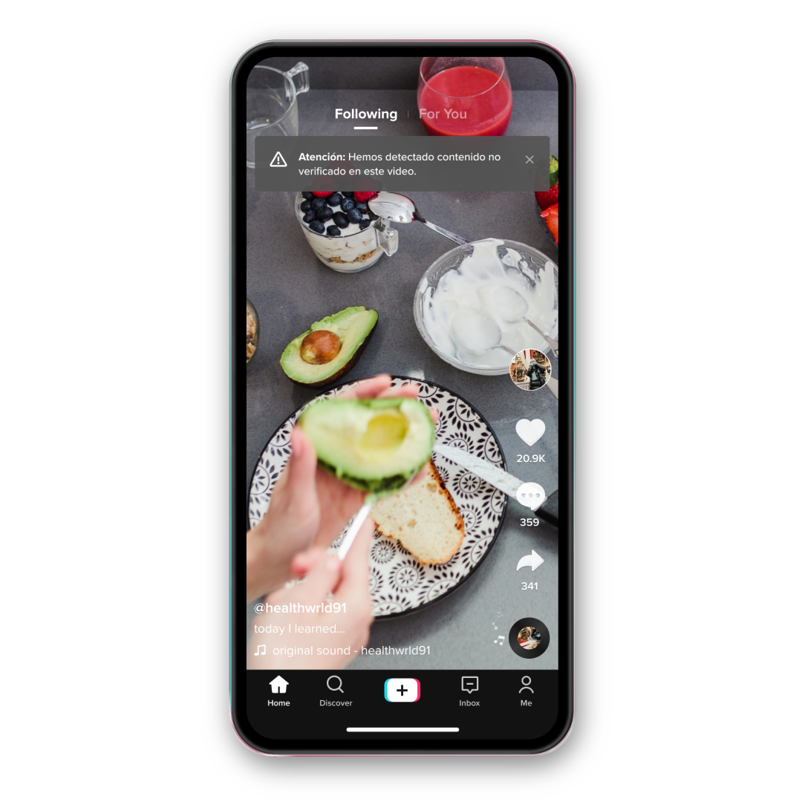
El creador del video también será notificado de que su video fue marcado como "Contenido no verificado"
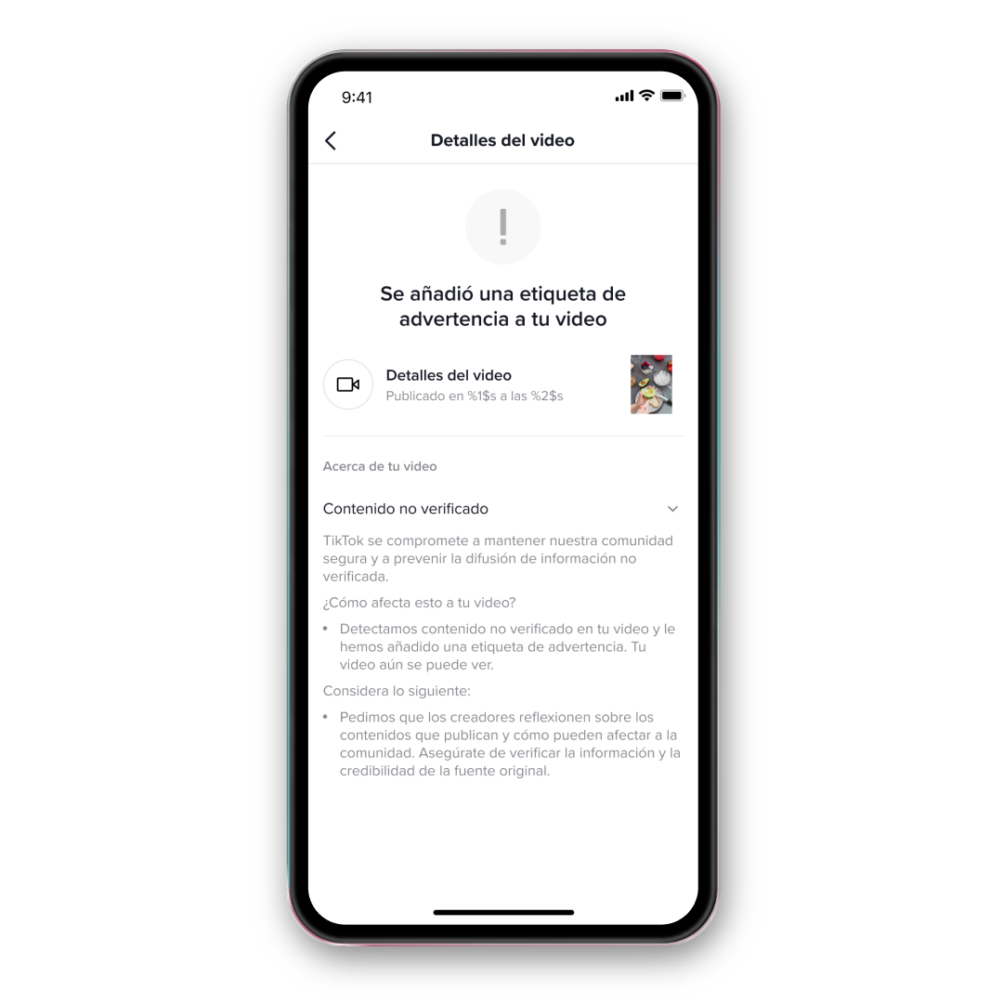

Si el usuario intenta compartir este video, verá un mensaje informativo que le recordará que se trata de un contenido marcado como ‘No verificado’. Este paso adicional fue agregado con el fin de que el usuario haga una pausa y elija su próximo movimiento, ya sea ‘Cancelar’ o ‘Compartir de todas formas’.
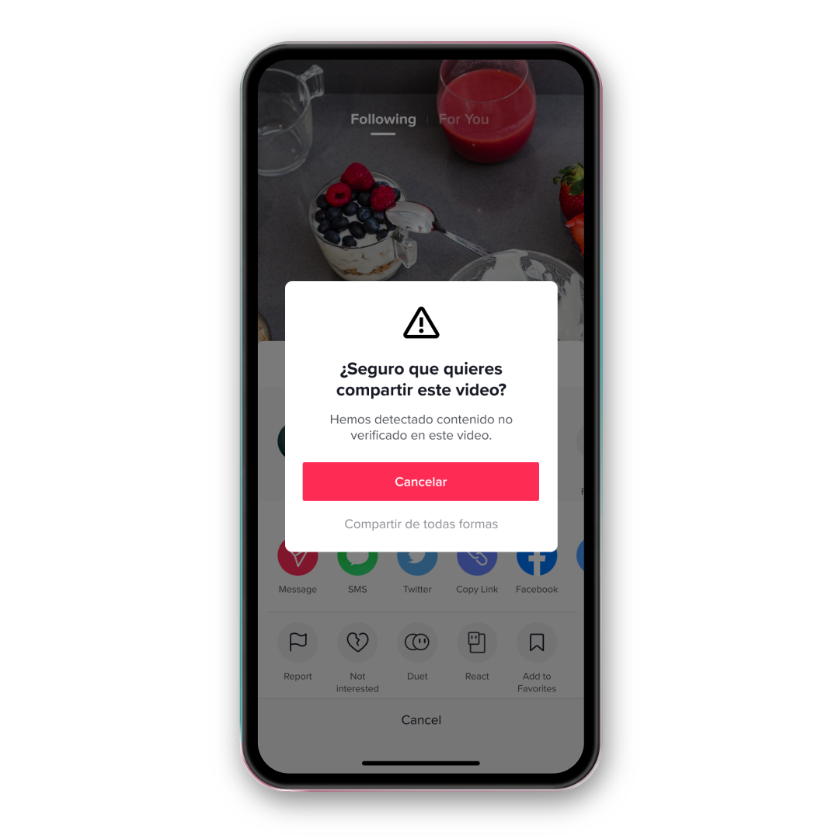
TikTok ama que la creatividad de su comunidad alente a las personas a compartir videos de TikTok con otras personas que podrían disfrutarlos - dentro y fuera de la plataforma- pero diseñado esta función para ayudar a los usuarios a ser conscientes de lo que comparten. De hecho, cuando fue probada esta función, los espectadores disminuyeron la tasa de videos compartidos en un 24%, mientras que los ‘Me gusta’ en ese tipo de videos cayeron un 7%.

Esta función se implementará a nivel mundial durante las próximas semanas, a partir de hoy en Estados Unidos y Canadá. Fue diseñada y probada con Irrational Labs, un laboratorio de ciencias del comportamiento, y es una continuación de nuestros esfuerzos por impulsar la alfabetización mediática, incluyendo de videos educativos "Be Informed" los cuales desarrollamos en colaboración con la Asociación Nacional de Educación en Alfabetización Mediática. Estos videos explican la diferencia entre opinión y hecho, como analizar gráficos, entender fuentes de información, y reflexionar sobre si un contenido debe o no ser compartido. Creemos que la alfabetización mediática es crucial para mejorar la experiencia digital para todos y continuamos invirtiendo en experiencias de producto para ayudar a promover una comunidad cálida y auténtica.

La alfabetización mediática es fundamental para mejorar la experiencia en línea para todos. TikTok continúa trabajando para contrarrestar la desinformación y, al mismo tiempo, ayudar a los usuarios a mantenerse informados sobre temas de importancia pública. En última instancia, el objetivo de TikTok es fomentar una comunidad impulsada por una expresión auténtica y creativa.

